

Факультет программной инженерии и компьютерной техники

Программирование

Лабораторная работа №2

Вариант 1033567

Выполнил: студент группы P3110 М.А. Маракушев

Преподаватель:

Сорокин Р. Б.

г. Санкт-Петербург

2021

# Текст задания:

На основе базового класса Pokemon написать свои классы для заданных видов покемонов. Каждый вид покемона должен иметь один или два типа и стандартные базовые характеристики:

* очки здоровья (HP)
* атака (attack)
* защита (defense)
* специальная атака (special attack)
* специальная защита (special defense)
* скорость (speed)

Классы покемонов должны наследоваться в соответствии с цепочкой эволюции покемонов. На основе базовых классов PhysicalMove, SpecialMove и StatusMove реализовать свои классы для заданных видов атак.

Атака должна иметь стандартные тип, силу (power) и точность (accuracy). Должны быть реализованы стандартные эффекты атаки. Назначить каждому виду покемонов атаки в соответствии с вариантом. Уровень покемона выбирается минимально необходимым для всех реализованных атак.

Используя класс симуляции боя Battle, создать 2 команды покемонов (каждый покемон должен иметь имя) и запустить бой.

Базовые классы и симулятор сражения находятся в [jar-архиве](https://helios.cs.ifmo.ru/documents/10180/660917/Pokemon.jar/a7ce60af-6ee6-47d0-a95e-e5ed9a697bd2) (обновлен 9.10.2018, исправлен баг с добавлением атак и кодировкой). Документация в формате javadoc - [здесь](http://se.ifmo.ru/~tony/doc/).

Информацию о покемонах, цепочках эволюции и атаках можно найти на сайтах [http://poke-universe.ru](http://poke-universe.ru/), [http://pokemondb.net](http://pokemondb.net/),<http://veekun.com/dex/pokemon>

#### **Комментарии**

Цель работы: на простом примере разобраться с основными концепциями ООП и научиться использовать их в программах.

Что надо сделать (краткое описание)

1. Ознакомиться с [документацией](https://se.ifmo.ru/~tony/doc/), обращая особое внимание на классы Pokemon и Move. При дальнейшем выполнении лабораторной работы читать документацию еще несколько раз.
2. Скачать файл Pokemon.jar. Его необходимо будет использовать как для компиляции, так и для запуска программы. Распаковывать его не надо! Нужно научиться подключать внешние jar-файлы к своей программе.
3. Написать минимально работающую программу и посмотреть как она работает.
4. Battle b = new Battle();
5. Pokemon p1 = new Pokemon("Чужой", 1);
6. Pokemon p2 = new Pokemon("Хищник", 1);
7. b.addAlly(p1);
8. b.addFoe(p2);
9. b.go();
10. Создать один из классов покемонов для своего варианта. Класс должен наследоваться от базового класса Pokemon. В конструкторе нужно будет задать типы покемона и его базовые характеристики. После этого попробуйте добавить покемона в сражение.
11. Создать один из классов атак для своего варианта (лучше всего начать с физической или специальной атаки). Класс должен наследоваться от класса PhysicalMove или SpecialMove. В конструкторе нужно будет задать тип атаки, ее силу и точность. После этого добавить атаку покемону и проверить ее действие в сражении. Не забудьте переопределить метод describe, чтобы выводилось нужное сообщение.
12. Если действие атаки отличается от стандартного, например, покемон не промахивается, либо атакующий покемон также получает повреждение, то в классе атаки нужно дополнительно переопределить соответствующие методы (см. документацию). При реализации атак, которые меняют статус покемона (наследники StatusMove), скорее всего придется разобраться с классом Effect. Он позволяет на один или несколько ходов изменить состояние покемона или модификатор его базовых характеристик.
13. Доделать все необходимые атаки и всех покемонов, распределить покемонов по командам, запустить сражение.

# Диаграмма классов реализованной объектной модели

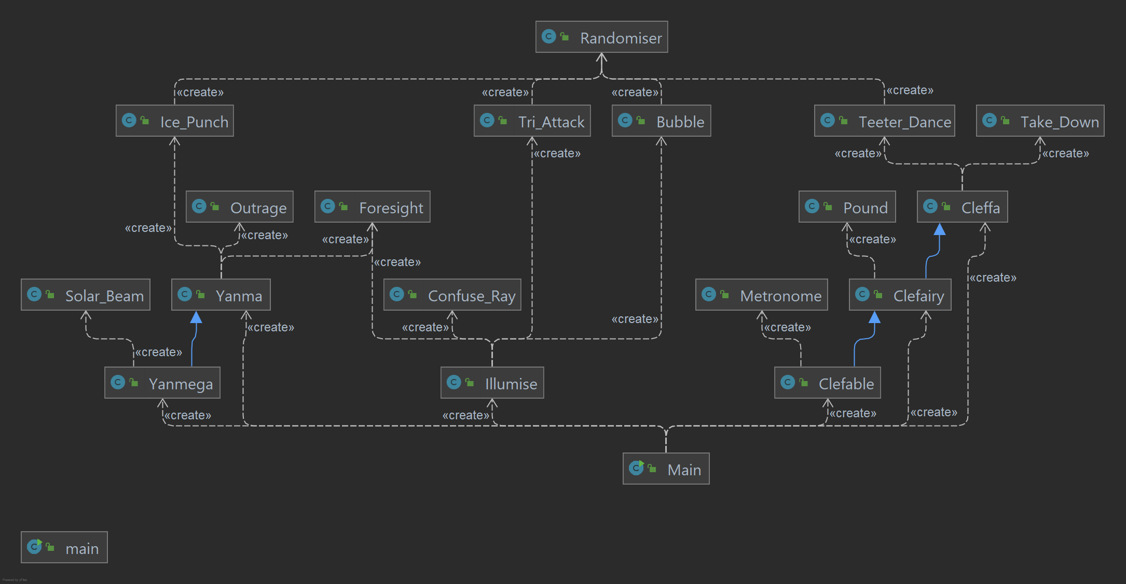

Ссылка на код на GitHub:

<https://github.com/Watcher0/Laba2>

# Пример вывода программы

Illumise Йода из команды желтых вступает в бой!

Yanmega Шмель из команды красных вступает в бой!

Yanmega Шмель промахивается

Illumise Йода промахивается

Yanmega Шмель атакует.

Illumise Йода теряет 16 здоровья.

Illumise Йода теряет 227 здоровья.

Illumise Йода теряет сознание.

Yanma Муха из команды желтых вступает в бой!

Yanmega Шмель растерянно попадает по себе.

Yanmega Шмель теряет 6 здоровья.

Yanma Муха использовал Ice Punch.

Yanmega Шмель теряет 10 здоровья.

Yanmega Шмель замерзает

Yanma Муха использовал Ice Punch.

Yanmega Шмель теряет 7 здоровья.

Yanma Муха использовал Ice Punch.

Yanmega Шмель теряет 8 здоровья.

Yanmega Шмель теряет сознание.

Clefairy Ева из команды красных вступает в бой!

Yanma Муха промахивается

Clefairy Ева использует Take Down.

Yanma Муха теряет 6 здоровья.

Clefairy Ева теряет 1 здоровья.

Yanma Муха использовал Ice Punch.

Clefairy Ева теряет 5 здоровья.

Clefairy Ева замерзает

Clefairy Ева использовал Teeter Dance.

Clefairy Ева оттаивает

Yanma Муха использовал Ice Punch.

Clefairy Ева теряет 4 здоровья.

Clefairy Ева замерзает

Clefairy Ева использовал Pound.

Yanma Муха теряет 3 здоровья.

Clefairy Ева оттаивает

Yanma Муха использовал Ice Punch.

Clefairy Ева теряет 7 здоровья.

Clefairy Ева замерзает

Clefairy Ева использует Take Down.

Yanma Муха теряет 5 здоровья.

Clefairy Ева теряет 1 здоровья.

Clefairy Ева теряет сознание.

Cleffa Я, пришедший в ИТМО. из команды красных вступает в бой!

Yanma Муха атакует.

Cleffa Я, пришедший в ИТМО. теряет 1 здоровья.

Cleffa Я, пришедший в ИТМО. не замечает воздействие типа DRAGON

Cleffa Я, пришедший в ИТМО. использовал Teeter Dance.

Yanma Муха промахивается

Cleffa Я, пришедший в ИТМО. использует Take Down.

Yanma Муха теряет 3 здоровья.

Yanma Муха растерянно попадает по себе.

Yanma Муха теряет 6 здоровья.

Yanma Муха теряет сознание.

Clefable Пол из команды желтых вступает в бой!

Clefable Пол промахивается

Cleffa Я, пришедший в ИТМО. использовал Teeter Dance.

Clefable Пол использовал Teeter Dance.

Cleffa Я, пришедший в ИТМО. использовал Teeter Dance.

Clefable Пол использовал Pound.

Cleffa Я, пришедший в ИТМО. теряет 10 здоровья.

Cleffa Я, пришедший в ИТМО. использовал Teeter Dance.

Clefable Пол использовал Teeter Dance.

Cleffa Я, пришедший в ИТМО. использует Take Down.

Clefable Пол теряет 5 здоровья.

Cleffa Я, пришедший в ИТМО. теряет 1 здоровья.

Clefable Пол использовал Teeter Dance.

Cleffa Я, пришедший в ИТМО. растерянно попадает по себе.

Cleffa Я, пришедший в ИТМО. теряет 4 здоровья.

Cleffa Я, пришедший в ИТМО. теряет сознание.

В команде красных не осталось покемонов.

Команда желтых побеждает в этом бою!

# Выводы

Таким образом, в ходе выполнения данной лабораторной работы мною были освоены основные понятия ООП в Java. Я изучил такие принципы ООП, как абстракция, инкапсуляция, наследование и полиморфизм. Я также впервые основывал код проекта на предоставленном архиве jar, анализируя его и наследуя от его классов. Мною была получена диаграмма классов, подробно показывающая преимущества работы ООП.